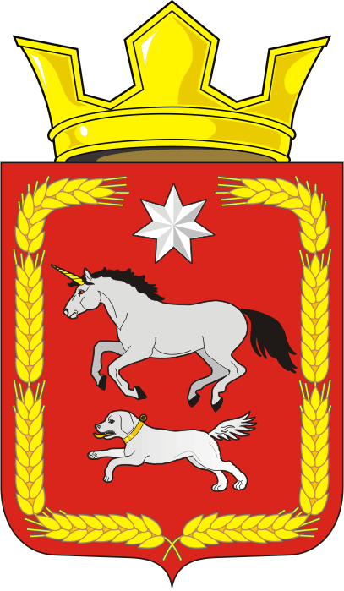
СОВЕТ ДЕПУТАТОВ муниципального образования
КАИРОВСКИЙ СЕЛЬСОВЕТ саракташскОГО районА
оренбургской области
ТРЕТИЙ созыв

Р Е Ш Е Н И Е
двадцать третьего заседания Совета депутатов
муниципального образования Каировский сельсовет
третьего созыва

10 августа 2018 года с.Каировка № 116

Об утверждении Прогнозного плана (Программы) приватизации
муниципального имущества Каировского сельсовет Саракташского района на 2018 год

В соответствии со статьями 130, 132 Конституции Олссийской Федерации, статьей 51 Федерального Закона от 06.10.2003 № 131-ФЗ «Об общих принципах организации местного самоуправления в Российской Федерации», в соответствии с Федеральным законом от 21.12.2001 г. №178-ФЗ «О приватизации государственного и муниципального имущества», Положением «О приватизации муниципального имущества муниципального образования Каировский сельсовет Саракташского района», утвержденным решением Совета депутатов МО Каировский сельсовет Саракташского района №152 от 30.06.2014 г., Уставом муниципального образования Каировский сельсовет
Совет депутатов Каировского сельсовета

РЕШИЛ:

1. Утвердить Прогнозный план (Программу) приватизации муниципального образования Каировский сельсовет Саракташского района на 2018 год (прилагается).

2. Настоящее решение вступает в силу со дня его принятия и размещения на официальном сайте администрации сельсовета.

3. Контроль за исполнением данного решения возложить на постоянную комиссию Совета депутатов сельсовета по бюджетной, налоговой и финансовой политике, собственности и экономическим вопросам, торговле и быту, сельскому хозяйству (Пятков О.П.).

Глава муниципального образования Каировский сельсовет
Председатель Совета депутатов О.М.Кажаев

Разослано: прокурору района, постоянной комиссии, бухгалтерии, орготделу

Утверждено:
Советом депутатов
Каировского сельсовет
Саракташского района
от 10 августа 2018 №116

Прогнозный план (Программа)
приватизации муниципального имущества
муниципального образования Каировский сельсовет Саракташского района на 2018 год

Настоящий Прогнозный план (Программа) приватизации муниципального имущества (далее – Программа приватизации) на 2018 год разработан в соответствии с положением о приватизации муниципального имущества муниципального образования Каировский сельсовет Саракташского района, утвержденный решением Совета депутатов муниципального образования Каировский сельсовет Саракташского района №152 от 30.06.2014 г.

Основными задачами Программы приватизации являются:

- осуществление приватизации муниципального имущества, которое не используется для обеспечения функций и задач местного самоуправления района;

- обеспечение максимальной эффективности приватизации объектов муниципального имущества;

- формирование доходной части бюджета поселения.

В 2018 году осуществить приватизацию следующих объектов муниципальной собственности:

№ п/п | Наименование объекта, адрес местоположения | Предполагаемые сроки приватизации
1 | Автомобиль LADA-210740,  год выпуска 2008 | II полугодие 2018 г.

Глава администрации
муниципального образования Каировский сельсовет
Саракташского района О.М. Кажаев

